INSTITUTO FEDERAL DO ESPÍRITO SANTO – CAMPUS VITÓRIA
Projeto do driver Linux gspca_elgin_fps
Manual da Câmera Elgin
Ponte SN9C103 · Sensor OV7630 · Registradores, controles e medidas
Prof. Josemar Simão
Co-autor e revisor: Claude (Anthropic)
Versão de trabalho de 17 de outubro de 2026.
Sumário
(Sumário: atualize os campos — no Word, F9.)

Capítulo 1 – Controles automáticos: exposição, ganho, balanço de branco e afins
Este capítulo explica os ajustes automáticos que existem na câmera Elgin (ponte SN9C103 + sensor OV7630): o que são, como decidem, onde atuam no caminho do pixel, quais registradores os controlam, quais valores servem de referência e o que foi medido na câmera real.
Dados: legenda das fontes usada em todo o manual — [datasheet] documento do fabricante (OV7630 v1.7 para o sensor; SN9C102 v0.9 para a ponte, por falta do mapa do SN9C103); [Windows] valor gravado pelo driver original do Windows (captura USB); [medido] testado nesta câmera, com o arquivo do teste indicado; [hipótese] dedução ainda não confirmada.

1.1 O que é um controle automático
Um controle automático é uma malha fechada: a cada imagem, ele mede algo (o brilho, a cor), compara com um alvo (a referência) e atua em um ajuste (exposição, ganho, ganhos de cor). A imagem seguinte já sai com o ajuste novo, e o ciclo se repete.
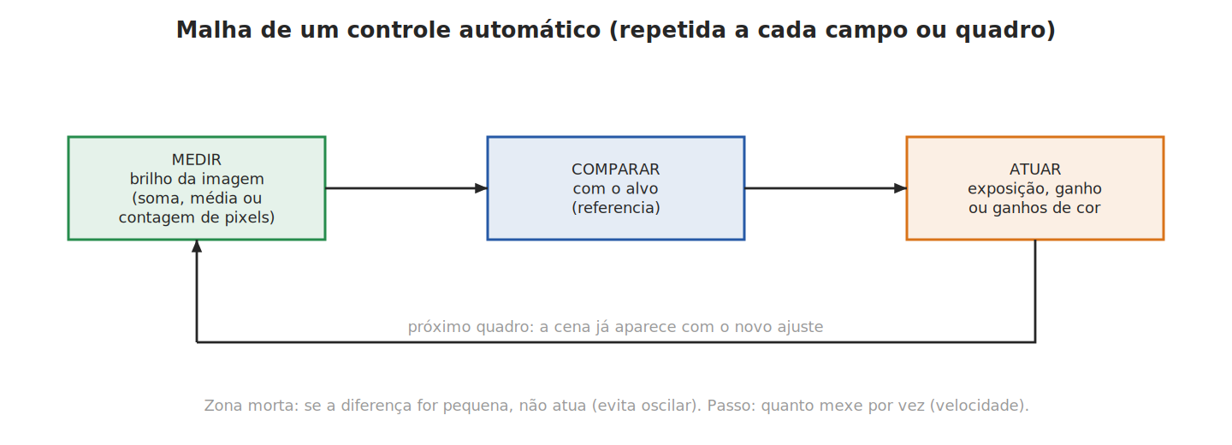
Figura 1.1 – Malha de um controle automático
Três ideias aparecem em todos os automáticos:
- Alvo (referência): o valor que se quer atingir — por exemplo, "metade dos pixels claros, metade escuros" ou "a média da imagem em 51".
- Zona morta: uma faixa em volta do alvo em que o controle não atua. Sem ela, a imagem oscila (clareia, escurece, clareia…).
- Passo e ritmo: quanto o controle muda de cada vez e a cada quantas imagens. Passos grandes chegam rápido ao alvo, mas podem oscilar; passos pequenos são estáveis, mas lentos.
Na câmera há automáticos em dois lugares:
1. No sensor OV7630, dentro do chip: exposição (AEC), ganho (AGC), balanço de branco (AWB), brilho automático e calibração do preto. O sensor mede a própria imagem e reescreve sozinho os seus registradores. 2. No driver (software no computador), usando a medida de luz que a ponte envia em cada quadro. A ponte mede, mas não atua: quem decide é o driver.

1.2 Onde cada ajuste age sobre o pixel
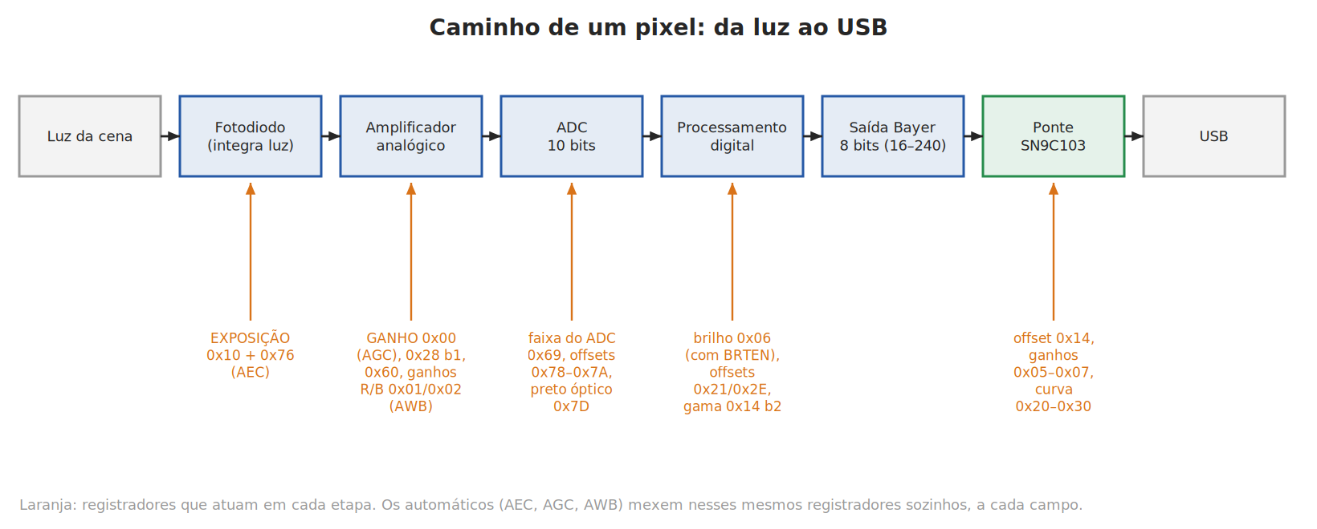
Figura 1.2 – Caminho de um pixel da luz ao USB
O valor que chega ao computador para cada pixel passa por esta sequência:
Tabela 1.1 – Etapas do caminho do pixel e os ajustes que agem em cada uma
Etapa | O que acontece | Ajustes que agem aqui
Fotodiodo | Acumula a luz durante o tempo de exposição | Exposição: 0x10 + 0x76 bits 1:0 (AEC)
Amplificador analógico | Multiplica o sinal elétrico antes da conversão | Ganho 0x00 (AGC), +3 dB 0x28 bit 1, pré-amplificadores 0x60, ganhos R/B 0x01/0x02 (AWB)
ADC (conversor) | Converte o sinal em número de 10 bits, até 12 MHz [datasheet] | Faixa e referência do ADC 0x69, offsets do ADC 0x78–0x7A, preto óptico 0x7D
Processamento digital do sensor | Ajustes numéricos sobre o valor convertido | Brilho 0x06 (com 0x61 bit 3), offsets 0x21/0x2E, gama 0x14 bit 2
Saída Bayer | 8 bits por pixel, um valor de cor por posição do mosaico | —
Ponte SN9C103 | Recorta, ajusta, reduz e comprime | Offset 0x14, ganhos 0x05–0x07, curva 0x20–0x30

Por que a ordem importa:
- Exposição aumenta o sinal sem aumentar o ruído eletrônico — é sempre a primeira escolha quando falta luz. Seu limite é o tempo do quadro.
- Ganho analógico multiplica o sinal e o ruído antes do ADC; ainda aproveita bem a resolução do conversor.
- Ganho digital (na ponte) multiplica números já convertidos: além do ruído, "espaça" os níveis — com ganho 2×, só sobram valores pares, por exemplo.
- Offset e brilho somam ou subtraem um valor fixo; curva (gama, contraste) redistribui os tons.
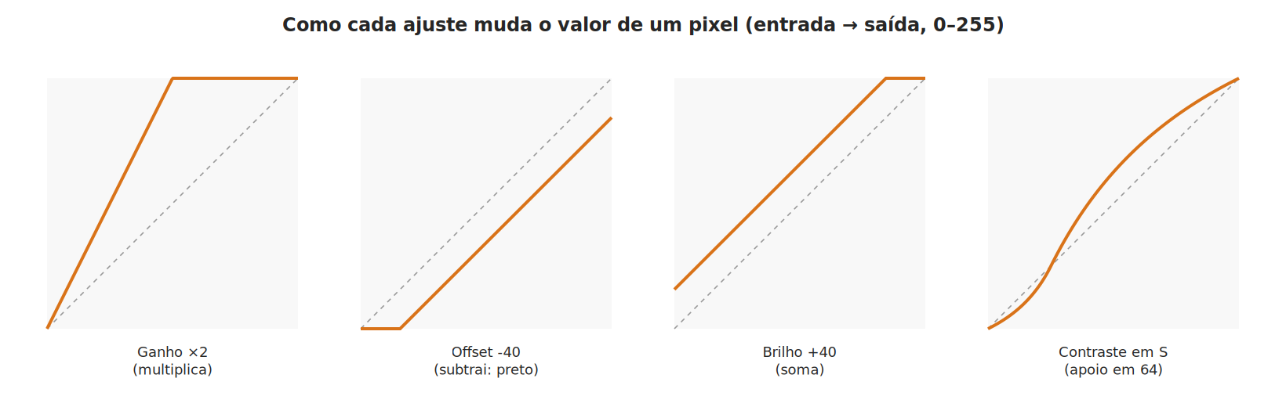
Figura 1.3 – Como cada ajuste muda o valor de um pixel
Faixa da saída crua: o datasheet diz que a saída RGB crua vai de 16 a 240 (0 e 255 reservados para sincronismo) [datasheet]. O bit 0x27 bit 1 (COMG, "faixa completa") a estende para 1–254; o valor do Windows, 0x27 = 0x9A, tem esse bit ligado [Windows].
Decibéis (dB): o ganho costuma ser dado em dB: ganho em dB = 20 × log10(fator). Assim, +6 dB ≈ 2×, +12 dB ≈ 4×, +24 dB ≈ 16× (o máximo do AGC do OV7630 [datasheet]) e +3 dB ≈ 1,41×.

1.3 Glossário rápido
Tabela 1.2 – Termos usados neste capítulo
Termo | Significado
AEC | Automatic Exposure Control — exposição automática: o sensor escolhe o tempo de exposição
AGC | Automatic Gain Control — ganho automático: o sensor escolhe o ganho analógico
AWB | Automatic White Balance — balanço de branco automático: o sensor ajusta os ganhos de vermelho e azul para que o branco saia branco
BLC / preto óptico | Black Level Calibration — calibração do preto usando pixels da borda da matriz cobertos de metal (não recebem luz)
Exposição / TLINE | Tempo que o pixel acumula luz. No OV7630 é contado em linhas: TEX = TLINE × AEC[9:0] [datasheet]
Campo / quadro | O sensor lê a matriz em dois campos (linhas ímpares e pares); dois campos formam um quadro
Banda / cintilação | Faixas escuras que andam na imagem sob luz fluorescente (que pisca a 100/120 Hz)
IRE | Unidade de nível de vídeo (0 = preto, 100 = branco) usada como referência do brilho automático
Zona morta | Faixa em volta do alvo em que o automático não age
Cabeçalho do quadro | 18 bytes que a ponte coloca antes de cada imagem; trazem a medida de luz (seção 1.8)

1.4 AEC — exposição automática do sensor

O que faz
Escolhe o tempo de exposição para que a imagem não fique nem escura nem estourada. Com o AEC ligado, o sensor reescreve sozinho o registrador de exposição (0x10 e 0x76 bits 1:0) a cada campo [datasheet].

Como decide
Segundo o datasheet, o algoritmo conta os pixels claros e escuros da imagem inteira (acima e abaixo de níveis fixos) e compara a proporção com duas referências: AEW (0x24) e AEB (0x25). A imagem é considerada estável quando a proporção de claros e escuros fica dentro da faixa definida por elas [datasheet]. A otimização supõe uma cena "normal", com o assunto bem iluminado em relação ao fundo; para outras cenas, o datasheet recomenda ajustar essa razão.
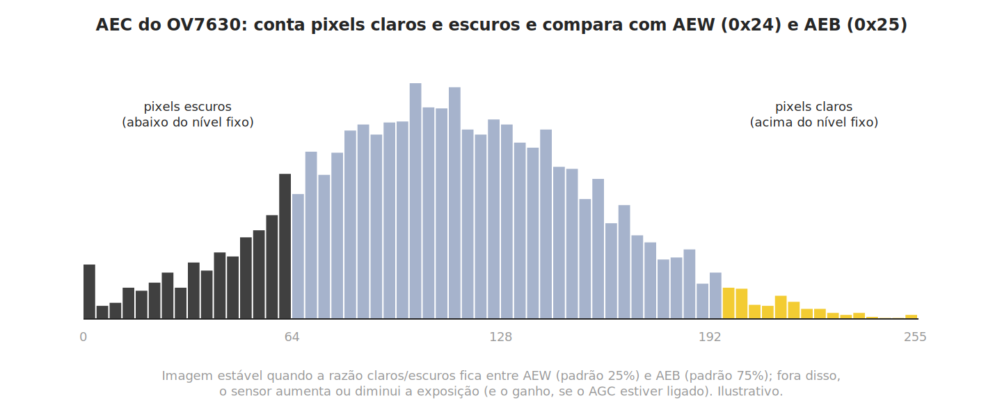
Figura 1.4 – AEC: contagem de pixels claros e escuros

A exposição dentro do quadro
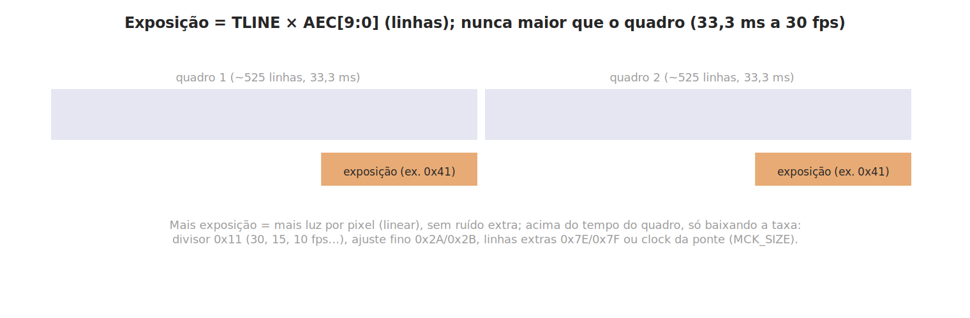
Figura 1.5 – Exposição dentro do quadro
- O valor AEC[9:0] tem 10 bits: os 8 altos em 0x10 e os 2 baixos em 0x76 bits 1:0 [datasheet].
- O tempo de exposição é TLINE × AEC [datasheet]; a exposição nunca passa do tempo do quadro. A 30 fps, um quadro dura 33,3 ms. [hipótese] Pelo tamanho de uma "linha extra" medida com 0x7E/0x7F (~66 µs por unidade), TLINE fica perto de 63–66 µs.
- O driver usa como exposição máxima útil 0x10 = 0x41 (valor do datasheet citado no código herdado do gspca) e converte o controle exposure (em unidades de 0,5 ms) para esse registrador.
- Para expor mais que um quadro, só baixando a taxa: divisor 0x11, ajuste fino 0x2A/0x2B, linhas extras 0x7E/0x7F ou o clock que a ponte fornece (0x17 + MCK_SIZE no 0x19). Ver o capítulo de taxa de quadros.

Registradores do AEC
Tabela 1.3 – Registradores do AEC do OV7630
Registrador | Bits | Função | Padrão [datasheet] | Nesta câmera
0x13 COMB | 0 | Liga o AEC | 1 | 0 (driver grava 0x80)
0x10 AEC | 7:0 | Exposição, bits 9:2 (escrita pelo AEC quando ligado) | 0x41 | controle exposure
0x76 COMO | 1:0 | Exposição, bits 1:0 | 01 | 00 [Windows]
0x24 AEW | 7:0 | Proporção de pixels claros (padrão 25%; 1,3%/passo entrelaçado, 0,7% progressivo; faixa 0x01–0x9A). Maior = imagem mais clara | 0x10 | 0x10
0x25 AEB | 7:0 | Proporção de pixels escuros (padrão 75%). Maior = imagem mais escura. Regra: AEW + AEB > 0x9A | 0x8A | 0x8A
0x68 ARL | 7:5 | Tensão de referência do AEC/AGC: maior = imagem final mais clara | 0xAC | 0xAC
0x29 COMI | 3 | 1 = mede só o quarto central da imagem | 0 | 0 (0x30 [Windows])
0x2A FRARH | 0 | 1 = usa a média de luminância interna em vez da contagem de pixels | 0 | 0
0x2D COMJ | 7 | Ritmo: 1 = atualiza a cada 2 ou 4 campos; 0 = a cada campo | 1 | 1
0x28 COMH | 4 | Congela o AEC/AGC (mantém 0x00 e 0x10) | 0 | 0
0x15 COMD | 3, 2 | Modo AEC rápido (bit 2) e passo grande (bit 3) | 0 | 0
0x77 AEGR | 7:4, 3:0 | Limiares do modo rápido (como AEW/AEB) | 0xF3 | —
0x75 COMN | 3, 2 | Bit 3: descarta um quadro quando a exposição muda muito; bit 2: permite exposição menor que 1/120 s no modo suave | — | 0x8E [Windows]
0x1F SOFT | 5 | Intervalo maior entre passos do AEC/AGC abaixo de 8 linhas | 0 | 0

Filtro de banda (cintilação)
Sob luz fluorescente, a luz pisca a 100 Hz (rede de 50 Hz) ou 120 Hz (60 Hz). Se a exposição não for múltipla desse período, aparecem faixas. O OV7630 tem um modo do AEC que só escolhe exposições "seguras": 0x2D bit 2 (BANDF) [datasheet], com a opção de clock em 0x13 bit 6. Só funciona com o AEC ligado: com a exposição manual, o bit não teve efeito [medido, varre_bits.py]. O driver trata a cintilação ajustando a taxa pelo 0x2B (controle power_line_frequency).

O que foi medido
Teste testes/testa_combina.py (2026-10-17): padrão composto na tela, ganho 47 e exposição 67 manuais como ponto de partida [medido].
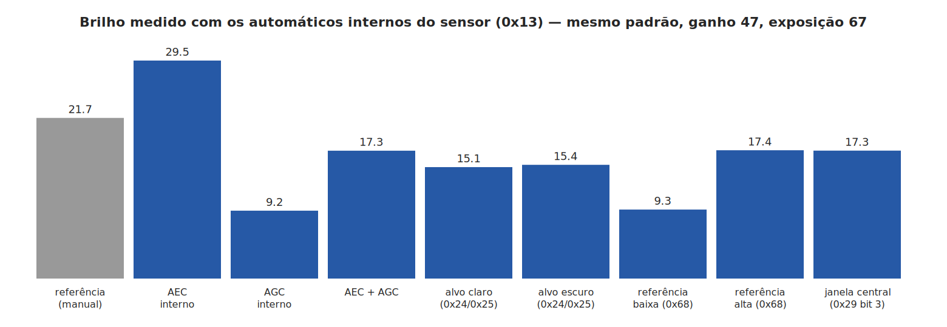
Figura 1.6 – Brilho medido com os automáticos internos
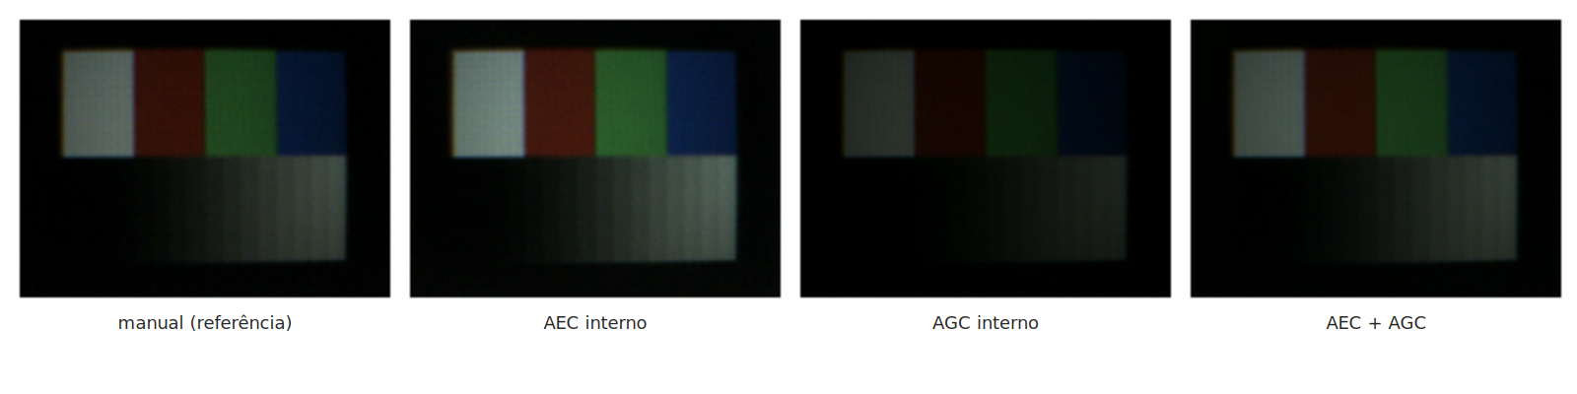
Figura 1.7 – Imagens reais: manual, AEC, AGC e os dois
- AEC ligado (0x13 = 0x81): brilho 21,7 → 29,5 — o sensor escolheu uma exposição maior.
- AEC + AGC (0x13 = 0x83): 17,3 — o sensor escolhe o próprio par exposição/ganho.
- Referência `0x68` baixa (0x0C): 9,3 (mais escuro); alta (0xEC): igual ao padrão.
- Alvos `0x24`/`0x25` e janela central (0x29 bit 3): quase sem efeito nesta cena.
Nota: situação no driver — o AEC está desligado. Desde 2026-10-17 a exposição é manual (controle exposure). Para usar o AEC do sensor, basta 0x13 = 0x81 (ou 0x83 com o AGC).
Atenção: com o AEC ligado, o controle exposure perde o efeito, porque o sensor reescreve o 0x10 a cada campo. O mesmo vale para o AGC e o controle gain.

1.5 AGC — ganho automático do sensor

O que faz
Escolhe o ganho analógico (0x00) para compensar a falta de luz quando a exposição já não basta. Com o AGC ligado, o sensor reescreve o 0x00 sozinho; com ele desligado, o 0x00 guarda o valor manual [datasheet]. O ganho máximo é de +24 dB (16×) [datasheet].

Registradores do AGC
Tabela 1.4 – Registradores do AGC do OV7630
Registrador | Bits | Função | Nesta câmera
0x13 COMB | 1 | Liga o AGC | 0
0x12 COMA | 5 | AGCEN — também habilita o AGC [datasheet] | 1 (0x78/0x7C)
0x00 GAIN | 5:0 | Ganho atual (escrito pelo AGC quando ligado) | controle gain (0–47)
0x28 COMH | 1 | +3 dB em todos os canais | 0
0x60 SPCA | 7 | Pré-amplificador 1,5× | 0 (0x29 [Windows])
0x61 SPCB | 7 | Realimentação do AGC/AEC pelo canal Y — deve ser 0 em RGB [datasheet] | 0
0x68 ARL | 7:5 | Referência comum do AEC/AGC | 0xAC

Nota: no OV7630, o ganho no valor 32 volta ao nível do 16; por isso o driver (como o sonixb do kernel) pula a faixa 32–47 da escala 0–63, e o controle gain vai de 0 a 47 [código do sonixb].

O que foi medido
- AGC ligado (0x13 = 0x82): brilho 21,7 → 9,2 — o sensor escolheu um ganho menor que o manual (47) [medido].
- Ganho manual: os bits 5–2 do 0x00 mudam claramente o brilho; zerar o bit 5 leva 23,5 → 9,5 [medido, varre_bits.py].
- 0x28 bit 1 (+3 dB): 21,7 → 39,1; 0x60 bit 7 (1,5×): 21,7 → 35,8 [medido].

1.6 AWB — balanço de branco automático do sensor

O que é
A cor da luz muda com a fonte: lâmpada incandescente é amarelada, o céu nublado é azulado. O balanço de branco multiplica os canais vermelho e azul para que um objeto branco saia branco (R ≈ G ≈ B). O AWB faz isso sozinho: mede a cor média da cena e ajusta os ganhos BLUE (0x01) e RED (0x02) [datasheet].

Como decide
O AWB supõe que a cena, em média, é cinza. Ele compara os canais e corrige até atingir a proporção-alvo dada pelos registradores de "fundo" ABLU (0x0C) e ARED (0x0D) — maiores = imagem mais azulada / mais avermelhada [datasheet]. No modo esperto, ignora pixels muito escuros ou muito claros (que enganam a média) [datasheet].

Registradores do AWB
Tabela 1.5 – Registradores do AWB do OV7630
Registrador | Bits | Função | Padrão [datasheet] | Nesta câmera
0x12 COMA | 2 | Liga o AWB | 1 | 1 (controle white_balance_automatic)
0x01 BLUE | 7:0 | Ganho do azul (escrito pelo AWB) | 0x80 | 0x77 [Windows]
0x02 RED | 7:0 | Ganho do vermelho (escrito pelo AWB) | 0x80 | 0x3A [Windows]
0x0C ABLU | 5:0 | Alvo do azul (0x3F = mais azul) | 0x20 | 0x20
0x0D ARED | 5:0 | Alvo do vermelho | 0x20 | 0x20
0x14 COMC | 7 | Limiar: 1 = mais estável, 0 = mais preciso | 0 | 1 (0x80)
0x15 COMD | 5:4 | Passo: 00 = 1 bit (256 passos), 10 = 2 bits, 01/11 = 4 bits | 00 | 11 (0x34 [Windows])
0x20 COME | 1 | AWB sempre rápido (ganhos mudam a cada campo) | 0 | 0
0x20 COME | 2 | Permite ajuste manual com o AWB ligado | 0 | gravado 1 (0x44 [Windows]), lido 0
0x20 COME | 3 | Modo esperto (ignora pixels fora da faixa do 0x66); só com AEC e AWB ligados | 0 | 0
0x66 AWBC | 7:0 | Faixas de luminância e de U/V aceitas pelo modo esperto | 0x55 | 0x55
0x70 COMK | 1 | Modo lento: 1 = atualiza a cada 64 campos, 0 = a cada 16 | 0 | 1 (0x0B [Windows])

O que foi medido
- Desligar o AWB (0x12 = 0x78): o azul do branco passou de 90 para 101 — efeito pequeno nesta cena [medido].
- Alvos 0x0C/0x0D: mudam a cor (cada bit alto mexe nas posições da sua cor) [medido, varre_bits.py].
- Modos do 0x20 e passo do 0x15: efeitos pequenos [medido].
Nota: situação no driver — AWB ligado por padrão. Desligado, o driver devolve 0x01/0x02 aos valores do Windows (0x77/0x3A). Os controles dos alvos foram retirados em 2026-10-17 (ficam em 0x20).

1.7 Brilho automático, preto automático e medidor de luz do sensor

Brilho automático
O OV7630 pode ajustar sozinho o brilho (0x06) pela proporção de pixels abaixo de um nível de referência: se houver pixels escuros demais, ele baixa o brilho; se de menos, aumenta [datasheet].
Tabela 1.6 – Registradores do brilho automático
Registrador | Bits | Função
0x2C EXBK | 7:4, 3:0 | Faixas de proporção (0,06% a 3,85%) que definem quando o brilho sobe ou desce
0x61 SPCB | 1:0 | Nível de referência: 0, 6, 10 ou 20 IRE
0x61 SPCB | 3 | BRTEN — liga o brilho RGB (sem ele o 0x06 não age em cru [medido])

Na varredura bit a bit, o 0x2C não teve efeito visível [medido].

Preto automático (calibração do nível de preto)
A matriz do sensor tem pixels nas bordas cobertos por metal: eles não recebem luz e mostram o "preto verdadeiro" do momento (que muda com a temperatura). O sensor usa essas linhas de preto óptico para corrigir o nível de preto de toda a imagem [datasheet].
Tabela 1.7 – Registradores do preto automático
Registrador | Bits | Função | Nesta câmera | Medido
0x7D COMP | 6, 7 | Liga a linha de preto óptico (6) e a usa na calibração (7) | ligados (0xF7 [Windows]) | desligar → imagem mais clara (21,7 → 32)
0x23 CLKC | 4 | Atualiza automaticamente o preto óptico (0x1E) | 0 (0xEE) | —
0x26 COMF | 0 | Envia as primeiras 4/8 linhas de preto antes da imagem | 0 | —
0x2D COMJ | 4 | Expansão automática do preto | 0 | sem efeito
0x26 COMF bit 1 + 0x27 COMG bit 2 = 0 | — | Offsets digitais 0x21/0x22/0x2E calculados pelo circuito interno | desligado | sem efeito
0x27 COMG | 3 | Liga a calibração do ADC com os offsets 0x78–0x7A | ligado (0x9A) | —

Medidor de luz do sensor
0x7C (AVG) guarda a média de luminância do campo ou quadro quando 0x20 bit 6 está ligado [datasheet]. O valor do Windows (0x20 = 0x44) liga esse bit. Ainda não foi lido nos testes.

1.8 A ponte SN9C103: a medida de luz em cada quadro
A ponte não tem automático próprio — não muda exposição nem ganho sozinha. Mas ela mede a luz de cada quadro e envia o resultado junto com a imagem, para que o driver decida.

A janela de medida (0x1C–0x1F)
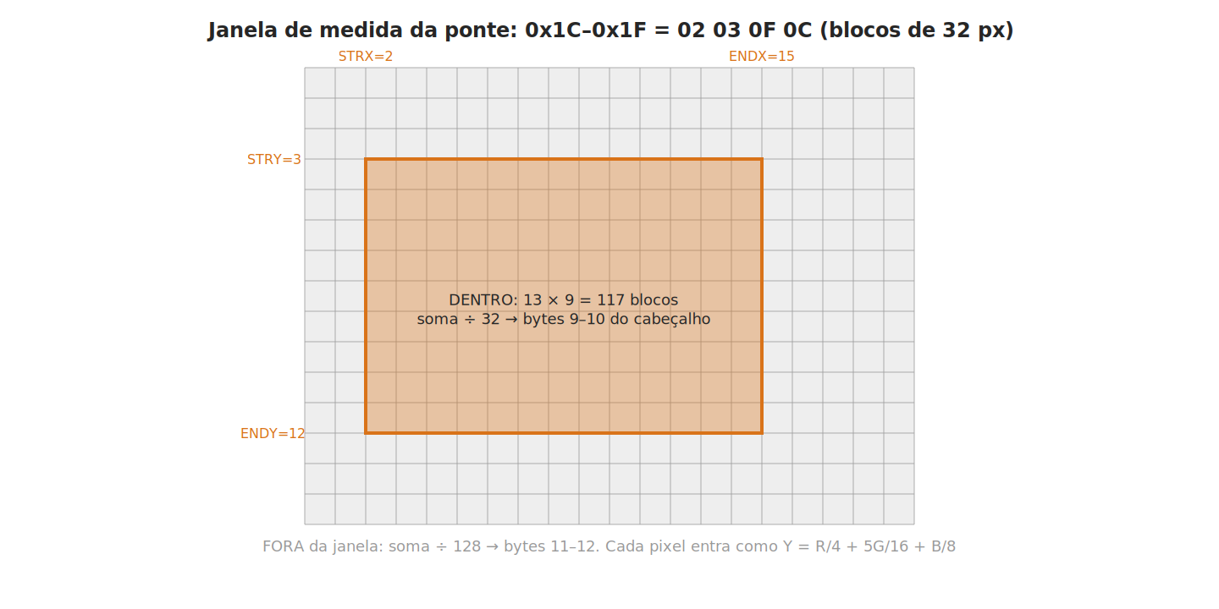
Figura 1.8 – Janela de medida da ponte
Tabela 1.8 – Registradores da janela de medida da ponte
Registrador | Nome | Bits úteis [medido] | Unidade
0x1C | AE_STRX — início horizontal | 2:0 (0–7) | 32 pixels
0x1D | AE_STRY — início vertical | 2:0 (0–7) | 32 linhas
0x1E | AE_ENDX — fim horizontal | 4:0 (0–31) | 32 pixels
0x1F | AE_ENDY — fim vertical | 3:0 (0–15) | 32 linhas

O valor do Windows e do driver Risolia é `02 03 0F 0C`: de (64, 96) a (480, 384) numa imagem de 640×480, ou seja, 13 × 9 = 117 blocos de 32×32 [Windows]. O driver usa janelas próprias em alguns modos (60 fps: 01 02 07 06; CIF: 02 02 09 07).

O cabeçalho do quadro (18 bytes no SN9C103)
A ponte põe um cabeçalho no começo de cada quadro, dentro do próprio fluxo de vídeo (não é lido por registrador). O driver o encontra procurando a assinatura FF FF 00 C4 C4 96 [documentação do driver Risolia].
Tabela 1.9 – Cabeçalho de 18 bytes de cada quadro (SN9C103)
Bytes | Conteúdo
0–5 | Assinatura FF FF 00 C4 C4 96
6, 7 | Ganhos R e B da ponte (bits 6:0; ganho = ½ + valor/64)
8 | Bit 0 compressão · bits 2:1 escala · bit 3 FIFO USB (2 KB) cheio · bit 4 "ganho digital pronto" · bit 5 "exposição pronta" · bits 7:6 índice do quadro
9–10 | Soma de Y dentro da janela (Y = R/4 + 5G/16 + B/8, dividido por 32)
11–12 | Soma de Y fora da janela (dividido por 128)
13–17 | Áudio (o SN9C103 tem microfone)

- A soma é feita pelo hardware enquanto os pixels passam; ler o valor não custa nada ao driver.
- [hipótese] Como o cabeçalho vem antes dos pixels e a ponte só tem 2 KB de memória, a soma deve se referir ao quadro anterior — um quadro de atraso, irrelevante para os automáticos.
- Os bits 4 e 5 do byte 8 sugerem um modo de exposição da própria ponte; o uso deles não é conhecido [hipótese].
Atenção: a soma é proporcional à área da janela. Mudar a janela sem recalcular a área (ae_area no driver) invalida a medida.

Converter a soma em tom médio
O driver estima o tom médio da cena (0–255) por
tom ≈ soma × 118 / (área × 256) (≈ 0,46 × soma ÷ área).
Calibração inicial: com a soma de 13 000 na janela de 117 blocos, a média medida na janela foi ~51 [medido, 2026-10-11].

1.9 Automáticos feitos pelo driver
Tabela 1.10 – Automáticos do driver
Automático | Mede | Atua em | Situação
Contraste adaptativo | Tom médio da cena (cabeçalho) | Curva da ponte 0x20–0x30 | Ativo
Trava de banda (exposure_dynamic_framerate) | Tamanho dos quadros comprimidos × banda USB | Taxa (0x11) | Ativa
Ganho/exposição automáticos do driver | Soma do cabeçalho | 0x00, 0x10, 0x11 | Removido em 2026-10-17

Contraste adaptativo
A cada quadro, o driver calcula o tom médio p e monta uma curva em S de 17 pontos, gravada na tabela da ponte (0x20–0x30):
- abaixo de p: y = p·x / (k·p − (k−1)·x); acima de p, o espelho da mesma fórmula;
- 0 continua 0 e 255 continua 255; no ponto p, a inclinação é k;
- k vem do controle contrast: 128 → k = 1 (sem mudança), 255 → k = 3, 0 → k = 1/3;
- a curva só é regravada quando p muda mais de 8 níveis, no máximo a cada 10 quadros.
Assim, aumentar o contraste escurece os tons abaixo do médio e clareia os de cima, sem levar a imagem toda para o escuro.

O ganho automático antigo do driver (registro histórico)
Até 2026-10-17 o driver tinha um automático próprio: comparava a soma do cabeçalho com um alvo (13 000, ajustado pela área e pelo controle "AE target"), com zona morta de ±1 500, e subia primeiro o ganho até o padrão, depois a exposição até o "joelho" e por fim o ganho até 90% — sem nunca baixar a taxa. Foi removido a pedido do Josemar; ganho e exposição são manuais.

1.10 Valores de referência — resumo
Tabela 1.11 – Resumo dos automáticos da câmera
Automático | Liga | Mede | Alvo / referência | Atua em | Hoje
AEC (sensor) | 0x13 bit 0 | Contagem de pixels claros/escuros (imagem toda ou quarto central) | AEW 0x24, AEB 0x25, ARL 0x68 | Exposição 0x10/0x76 | Desligado
AGC (sensor) | 0x13 bit 1 (+ 0x12 bit 5) | A mesma do AEC | ARL 0x68 | Ganho 0x00 | Desligado
AWB (sensor) | 0x12 bit 2 | Cor média (modo esperto: só tons médios) | ABLU 0x0C, ARED 0x0D | 0x01 (B), 0x02 (R) | Ligado
Brilho automático (sensor) | — | Pixels abaixo da referência | EXBK 0x2C, 0x61 bits 1:0 | Brilho 0x06 | Sem efeito medido
Preto óptico (sensor) | 0x7D bits 7/6 | Pixels cobertos da borda | Preto = 16 | Nível de preto | Ligado
Medida da ponte | sempre | Soma de Y na janela 0x1C–0x1F | — | (nada; o driver usa) | Ativa
Contraste adaptativo (driver) | contrast ≠ 128 | Soma da ponte | Tom médio da cena | Curva 0x20–0x30 | Ativo
Trava de banda (driver) | exposure_dynamic_framerate | Tamanho dos quadros | 90% / 80% da banda USB | Taxa 0x11 | Ativa

Fontes deste capítulo: NOTAS_REGISTRADORES.md (seções "Varredura bit a bit do sensor", "Testes de combinação", "Brilho real…", "Varredura das fontes"), MAPA_REGISTRADORES.html, CHIP_INFO/OV7630-unlocked.pdf, CHIP_INFO/sn9c102_registers.pdf, sn9c1xx/modified/sn9c102.txt e o código elgin_fps.c.

TODA MATÉRIA. O que é lógica? Disponível em: https://www.todamateria.com.br/o-que-e-logica/. Acesso em: 15 out. 2026.
A tabela-verdade é análoga às tabuadas da álgebra convencional, que relacionam o resultado de uma soma, subtração, multiplicação ou divisão com os números operandos.

